Міністерство освіти та науки України

Національний аерокосмічний університет ім. М. Є. Жуковського

«Харківський авіаційний інститут»

Факультет радіоелектроніки, комп'ютерних систем та інфокомунікацій

Кафедра радіоелектронних та біомедичних комп'ютеризованих засобів та технологій

Лабораторна робота №10

з предмету «Крос-платформене програмування»

за темою «Малювання за допомогою Tkinter»

|  |  |
| --- | --- |
|  | Виконав  студент групи 522ст Пліско О.О |
|  |  |
|  | Перевірив викладач:  Кириченко Ю.В. |

м. Харків 2021

Завдання

Напишіть програму на python, макет якої представлений нижче. При натисканні на кнопку “Перемістити”, зелене коло переміщається з лівого кута до правого. При цьому 4 рази змінює свій колір, як показано на малюнку. Використовувати модуль Tkinter.

Лістінг програми:

Lab10V6.py:

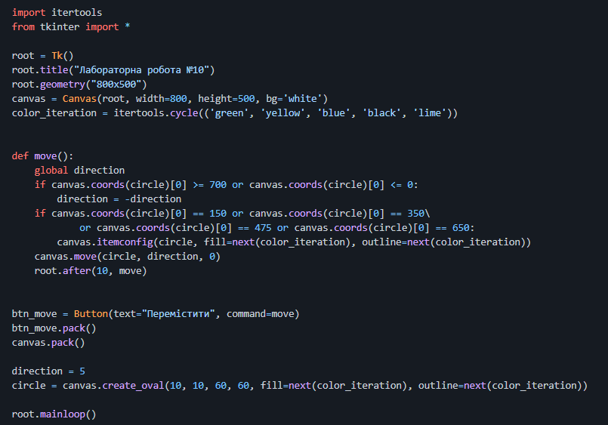

Результат виконання:

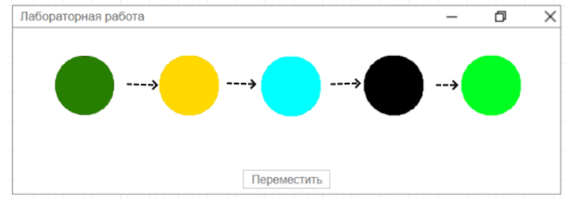

ВИСНОВОК

Під час лабораторної роботи було вивчено можливості Canvas для модуля Tkinter у Python.